Отчёт по лабораторной работе №1
  - Подготовка рабочего пространства
Тесленко Кирилл Дмитриевич
Аннотация
В ходе лабораторной работы выполнена подготовка рабочего пространства для курса «Computer Skills for Scientific Writing». Установлены и настроены необходимые программные средства, сформирована структура каталогов курса, настроена система контроля версий Git и рабочий процесс Git Flow. Создан первый релиз проекта версии 1.0.0.
Содержание

1. Введение

1.1 Актуальность
При подготовке учебных и научных материалов необходимо организовать рабочее пространство таким образом, чтобы файлы проекта имели единую структуру, изменения можно было отслеживать, а результаты работы — воспроизводить.
Для решения этих задач применяются система контроля версий Git, удалённые репозитории GitHub, модель ветвления Git Flow и система подготовки документов Quarto.

1.2 Цель работы
Цель работы — подготовить рабочее пространство для выполнения лабораторных работ по дисциплине «Computer Skills for Scientific Writing».

1.3 Задачи
Для достижения поставленной цели необходимо:
- установить необходимое программное обеспечение;
- настроить Git;
- настроить SSH-доступ к GitHub;
- создать рабочую структуру курса;
- создать удалённый Git-репозиторий;
- настроить Git Flow;
- создать ветки master и develop;
- сформировать первый релиз проекта v1.0.0.

1.4 Объект и предмет исследования
Объект исследования — процесс организации рабочего пространства для подготовки учебных и научных материалов.
Предмет исследования — применение Git, Git Flow, GitHub и Quarto для организации учебного проекта.

1.5 Методы исследования
В работе применялись методы практического конфигурирования программного окружения, выполнения команд в терминале и анализа результатов работы системы контроля версий.

2. Теоретическая часть
Git представляет собой распределённую систему контроля версий, позволяющую сохранять историю изменения файлов, создавать независимые ветки разработки и объединять результаты работы.
GitHub используется для размещения удалённых Git-репозиториев и публикации версий проекта.
Git Flow представляет собой модель организации веток проекта. В данной работе используются:
- master — основная стабильная ветка;
- develop — ветка разработки;
- feature/ — ветки выполнения отдельных задач;
- release/ — ветки подготовки релизов;
- hotfix/ — ветки срочных исправлений.
Quarto используется для подготовки воспроизводимых отчётов и презентаций на основе текстовых исходных файлов формата .qmd.
Для обозначения версий проекта применяется семантическое версионирование. Первый базовый релиз имеет номер 1.0.0.

3. Материалы и методы
Лабораторная работа выполнялась на персональном компьютере под управлением Microsoft Windows.
Использовались следующие программные средства:
- Git 2.55.0.windows.5;
- git-flow-next 2.0.0;
- Quarto 1.10.18;
- Pandoc 3.10;
- Node.js 24.21.0;
- npm 11.19.0;
- GitHub CLI 2.101.0;
- GNU Make 4.4.1;
- GnuPG 2.4.9;
- GNU sed 4.9.
Основные действия выполнялись в Git Bash и Windows PowerShell.

4. Выполнение лабораторной работы

4.1 Создание рабочего пространства
Для курса была сформирована структура каталогов лабораторных работ.
В файле COURSE было указано:
practical-scientific-writing
После выполнения команды make prepare были созданы каталоги лабораторных работ от lab01 до lab08.
Каждая лабораторная работа содержит каталоги report и presentation.
На рис. 1 представлена сформированная структура рабочего пространства.
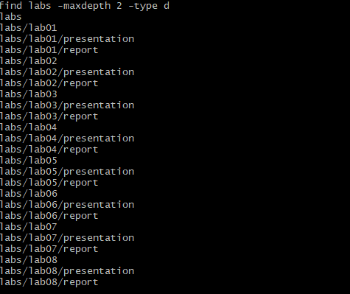
Рисунок 1: Структура каталогов лабораторных работ

4.2 Установка программного обеспечения
Для выполнения лабораторной работы были установлены необходимые средства разработки и подготовки документов.
После установки были проверены версии используемых программ.
На рис. 2 представлены версии установленного программного обеспечения.
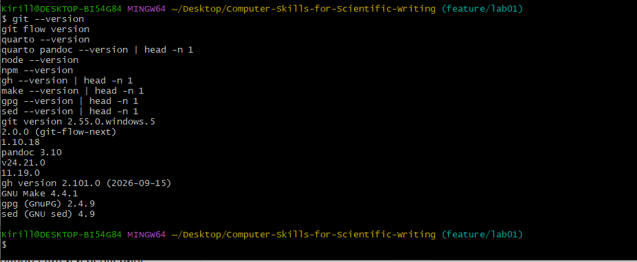
Рисунок 2: Версии программного обеспечения

4.3 Настройка Git
В глобальной конфигурации Git были указаны имя пользователя и адрес электронной почты.
Также были заданы параметры обработки путей и переводов строк, а основной веткой по умолчанию была установлена ветка master.
Использованные данные пользователя:
- имя: Тесленко Кирилл Дмитриевич;
- электронная почта: sirius.takoy@mail.ru.
На рис. 3 представлена глобальная конфигурация Git.
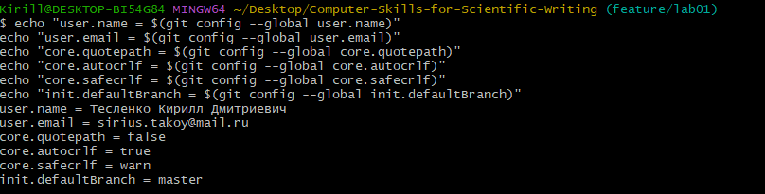
Рисунок 3: Глобальная конфигурация Git

4.4 Настройка SSH-доступа
Для безопасного подключения к GitHub был создан SSH-ключ алгоритма Ed25519.
Открытый ключ был добавлен в настройки учётной записи GitHub.
После этого была выполнена проверка подключения командой:
ssh -T git@github.com
GitHub подтвердил успешную аутентификацию пользователя KirillUbuntu.
На рис. 4 показан результат проверки SSH-подключения.
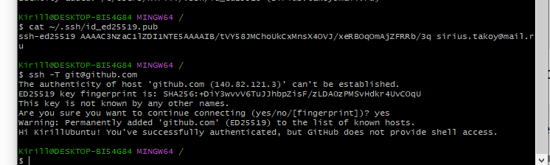
Рисунок 4: Проверка SSH-подключения к GitHub

4.5 Создание репозитория и структуры курса
Для выполнения лабораторных работ использован репозиторий:
KirillUbuntu/Computer-Skills-for-Scientific-Writing
В качестве основы был использован официальный шаблон рабочего пространства курса.
После формирования структуры был создан первый коммит:
feat(main): make course structure
Основная ветка master была отправлена в удалённый репозиторий.

4.6 Настройка Git Flow
Для организации процесса разработки был настроен Git Flow.
В качестве основной ветки используется master, а для текущей разработки — develop.
Были настроены стандартные префиксы:
- feature/;
- release/;
- hotfix/;
- support/.
Для тегов версий установлен префикс v.
Для выполнения лабораторной работы №1 создана отдельная ветка:
feature/lab01
На рис. 5 представлена конфигурация Git Flow.
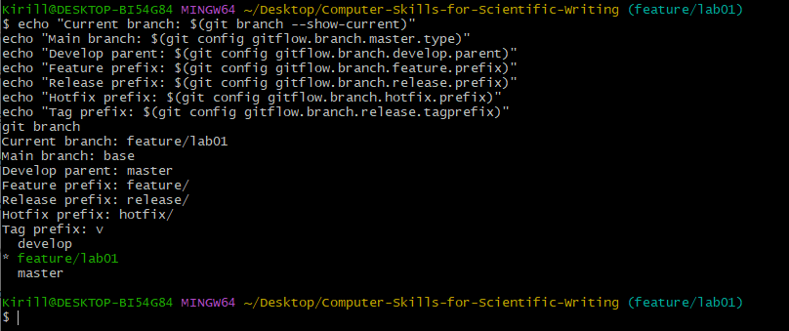
Рисунок 5: Конфигурация Git Flow

4.7 Создание первого релиза
Для подготовки первого релиза проекта была создана ветка:
release/1.0.0
После формирования файла CHANGELOG.md изменения были зафиксированы коммитом:
chore(site): add changelog
После завершения релизной ветки был создан тег:
v1.0.0
Результат был опубликован в GitHub Releases.
Адрес релиза:
https://github.com/KirillUbuntu/Computer-Skills-for-Scientific-Writing/releases/tag/v1.0.0
На рис. 6 представлена история проекта, тег и адрес опубликованного релиза.
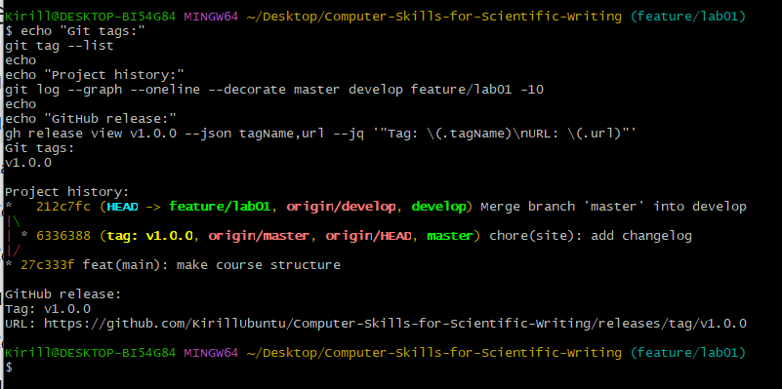
Рисунок 6: История Git и релиз v1.0.0

5. Результаты
В результате выполнения лабораторной работы:
- установлено необходимое программное обеспечение;
- сформирована структура восьми лабораторных работ;
- настроена система контроля версий Git;
- настроено SSH-подключение к GitHub;
- создан удалённый репозиторий курса;
- настроены ветки master и develop;
- настроен рабочий процесс Git Flow;
- создана ветка feature/lab01;
- создан и опубликован первый релиз v1.0.0.

6. Обсуждение результатов
Созданное рабочее пространство позволяет выполнять последующие лабораторные работы в единой структуре.
Система контроля версий Git обеспечивает сохранение истории изменений проекта.
Использование веток Git Flow разделяет стабильное состояние проекта и процесс разработки.
SSH-аутентификация позволяет безопасно взаимодействовать с GitHub без необходимости вводить учётные данные при каждой операции.
Quarto позволяет создавать отчёты и презентации на основе текстовых исходных файлов и обеспечивает воспроизводимость подготовки материалов.

7. Заключение
В ходе лабораторной работы подготовлено рабочее пространство для курса «Computer Skills for Scientific Writing».
Установлены и настроены необходимые программные средства, создана структура лабораторных работ, настроены Git, GitHub и Git Flow.
Создан и опубликован первый релиз проекта версии 1.0.0.
Таким образом, поставленная цель работы достигнута.

Список литературы

